**MOURAD EL HAYANI**

Date naissance : le 25/06/1997

Situation Familiale : Célibataire

 : 06 23 97 68 15

 DR ZOUBIA EL GHARBIA

ZEMAMRA

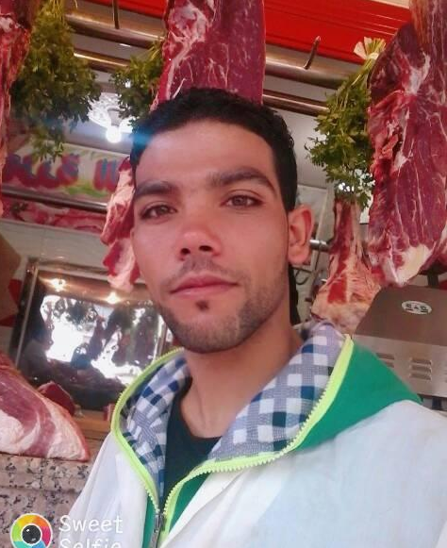

**FORMATION**

* Niveau d’études : Niveau 6 eme année secondaire

**EXPÉRIENCES PROFESSIONNELLES**

* 10 ans d’expérience comme boucher
* Travail dans un magasin de boucherie
* Travail au sein de super marche  **Label'Vie.**
* Travail dans un magasin de boucherie
* Travail dans une super marche
* Travail dans un restaurant.

**CONNAISSANCES PROFESSIONNELLES**

* préparation des morceaux de viande paupiettes, plats cuisinés, volailles farcies... - présenter et la vendre**.**
* **désosser les pièces de viande :**• Découper et dénerver les morceaux de viande -maîtriser les différents outils et machines de découpe : couteaux- scies- couperets- hachoirs- machines à scier... - présenter les produits en vitrine -   
  • Accueillir les clients .

**ATOUTS**

* La politesse et le respect. ...
* La discrétion. ...
* La ponctualité ...
* La bonne humeur et amabilité ...
* La propreté ...
* La capacité d'organisation et la rigueur.

**LANGUES**

* Arabe : Langue maternelle
* Français : Moyen

**CENTRES D’INTÉRÊTS**

* Loisirs et Sport Capacité d’adaptation Musique Voyage